
Fakültə rəhbərliyi
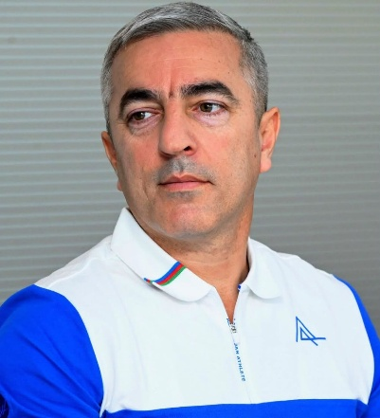
Prof. b. ü.f.d. Qalib Əbiyev
Fərdi idman növləri
kafedrasının müdiri

ASA İdman Fakültəsi
mərtəbə 3, Otaq: 322

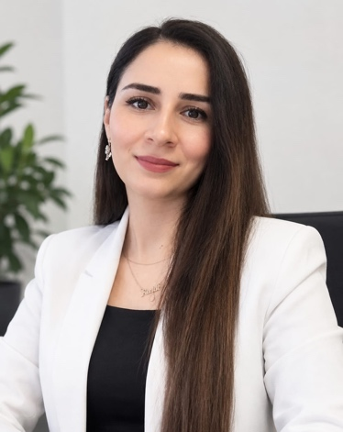
Fəridə Qarakişizadə
Magistratura təhsil səviyyəsi üzrə proqram koordinatoru
- Tədris planlarının və fənn proqramlarının icrasına nəzarət edir.
- Dərs cədvəllərinin tədris planları və dərs yüklərinə uyğun tərtibinə nəzarət edir.
- Yekun Dövlət Attestasiya və Təcrübə Komissiyalarının fəaliyyətinə dəstək göstərir.
- Magistrant və doktorantlarla bağlı sənədləşmə və koordinasiya işlərini həyata keçirir.
- Təhsilin bütün səviyyələrində proqrama qəbul üzrə müsahibə mərhələsinin təşkilini təmin edir

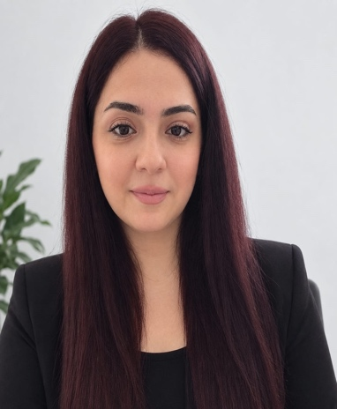
Zemfira Axundzadə
Assistent
- Təhsil məsələlərində dekanlıq kafedra müdiri, tələbələr və professor-müəllim heyəti arasında koordinasiyanı təmin edir.
- Akademik heyəti tədbirlər, seminar, görüş, iclas və digər fəaliyyətlər barədə vaxtında məlumatlandırır.
- Professor-müəllim heyətinin açıq dərslərinin qrafikini hazırlayır.
- Kafedranın/departamentin professor-müəllim heyəti və təlim-tədris prosesi ilə bağlı elektron sənəd dövriyyəsini həyata keçirir.

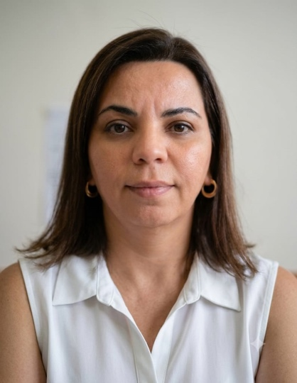
Xalidə Əliyeva
Assistent
- Təhsil məsələlərində dekanlıq kafedra müdiri, tələbələr və professor-müəllim heyəti arasında koordinasiyanı təmin edir.
- Akademik heyəti tədbirlər, seminar, görüş, iclas və digər fəaliyyətlər barədə vaxtında məlumatlandırır.
- Professor-müəllim heyətinin açıq dərslərinin qrafikini hazırlayır.
- Kafedranın/departamentin professor-müəllim heyəti və təlim-tədris prosesi ilə bağlı elektron sənəd dövriyyəsini həyata keçirir.

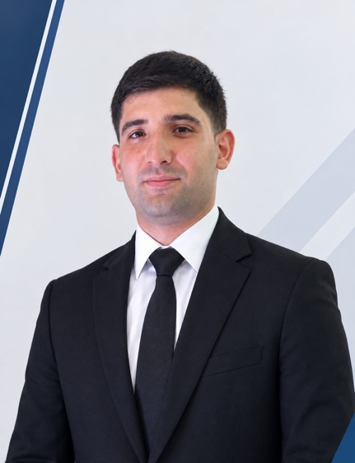
- Təhsil məsələlərində dekanlıq kafedra müdiri, tələbələr və professor-müəllim heyəti arasında koordinasiyanı təmin edir.
- Akademik heyəti tədbirlər, seminar, görüş, iclas və digər fəaliyyətlər barədə vaxtında məlumatlandırır.
- Professor-müəllim heyətinin açıq dərslərinin qrafikini hazırlayır.
- Kafedranın/departamentin professor-müəllim heyəti və təlim-tədris prosesi ilə bağlı elektron sənəd dövriyyəsini həyata keçirir.
Famil Babayev
Assistant

